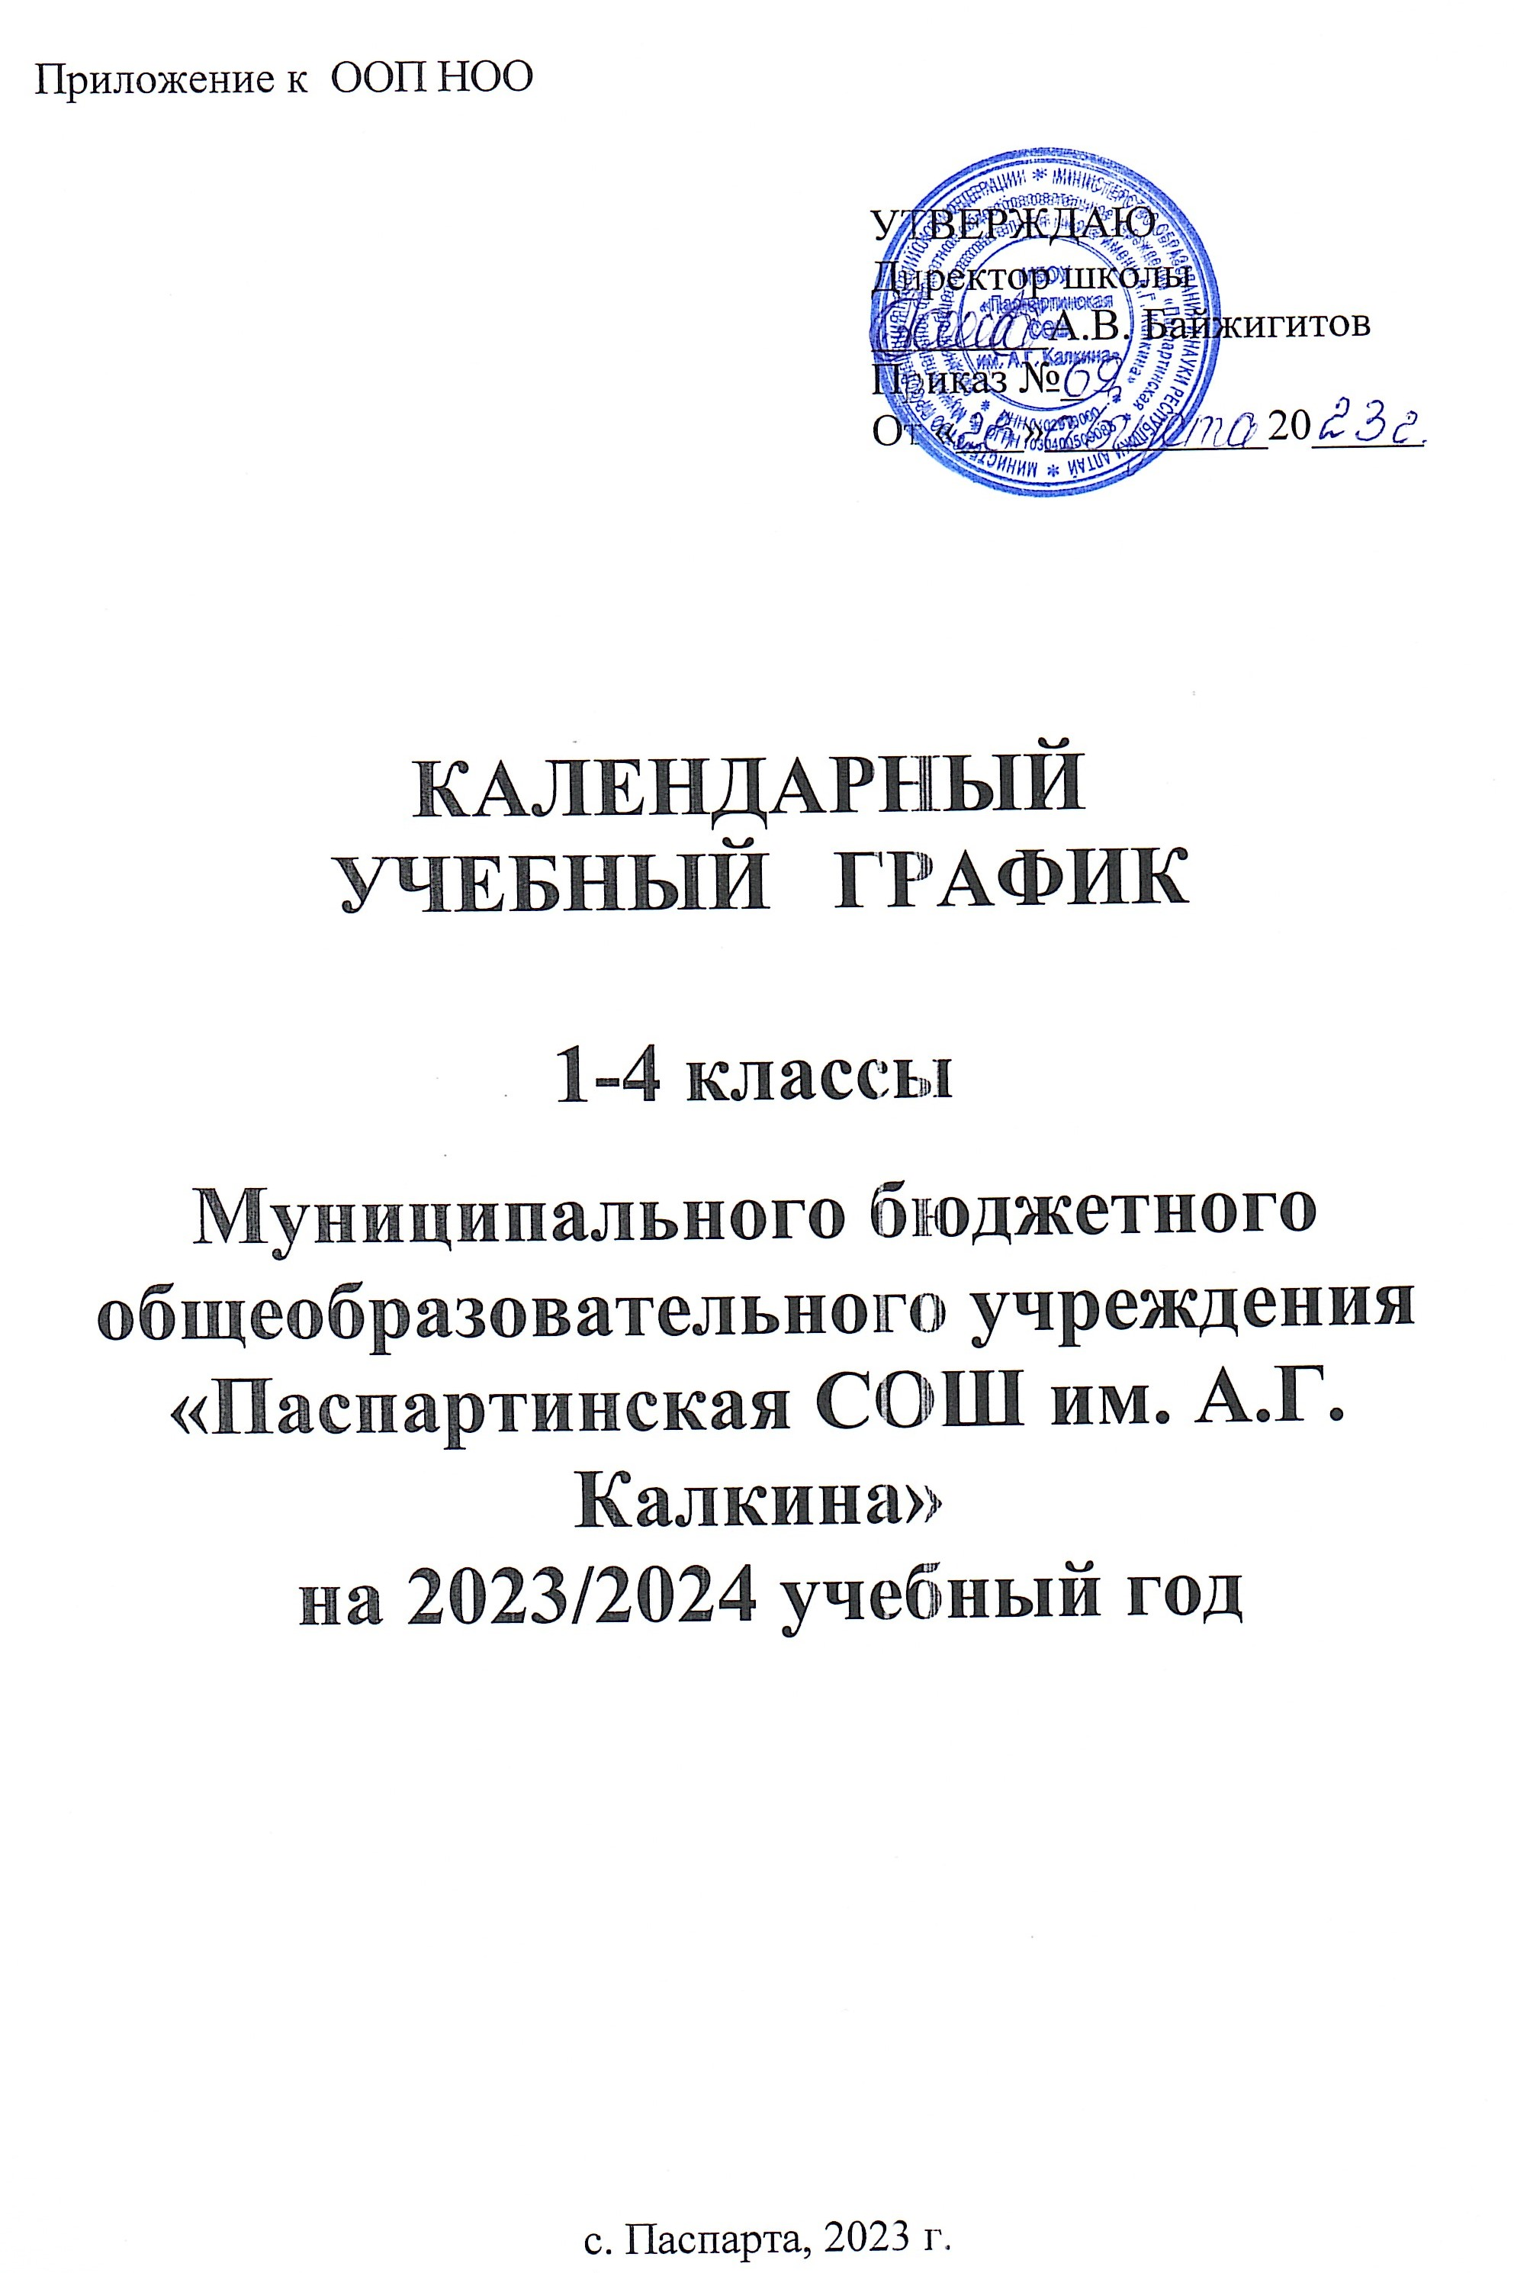
Пояснительная записка

Календарный учебный график составлен для основной общеобразовательной программы начального общего образования в соответствии с:
- пунктом 6 части 3 статьи 28, статьи 30 Федерального закона от 29.12.2012 № 273-ФЗ «Об образовании в Российской Федерации»;
- СП 2.4.3648-20 «Санитарно-эпидемиологические требования к организациям воспитания и обучения, отдыха и оздоровления детей и молодежи»;
- СанПиН 1.2.3685-21 «Гигиенические нормативы и требования к обеспечению безопасности и (или) безвредности для человека факторов среды обитания»;
- Федеральным государственным образовательным стандартом начального общего образования, утвержденным приказом Министерства просвещения Российской Федерации от 31.05.2021 № 286 (с изменениями);
- Федеральной образовательной программой начального общего образования, утвержденной приказом Министерства просвещения Российской Федерации от 16.11.2022 № 992;
1. Даты начала и окончания учебного года
1.1. Дата начала учебного года: 1 сентября 2023 года.
1.2. Дата окончания учебного года: 25 мая 2024 года.

2. Продолжительность учебного года
2.1. Продолжительность учебного года:
- 1-е классы – 33 недели;
- 2–4-е классы – 34 недели.

2.2. Продолжительность учебных периодов по четвертям в учебных неделях и учебных днях
1-е классы
Учебный период | Дата |  | Продолжительность
Учебный период | Начало | Окончание | Количество  учебных недель
I четверть | 01.09.2023 | 27.10.2023 | 8
II четверть | 06.11.2023 | 29.12.2023 | 8
III четверть | 09.01.2024 | 22.03.2024 | 10
IV четверть | 01.04.2024 | 24.05.2024 | 7
Итого в учебном году |  |  | 33

2–4-е классы
Учебный период | Дата |  | Продолжительность
Учебный период | Начало | Окончание | Количество у  чебных недель
I четверть | 01.09.2023 | 27.10.2023 | 8
II четверть | 06.11.2023 | 29.12.2023 | 8
III четверть | 09.01.2024 | 23.03.2024 | 11
IV четверть | 01.04.2024 | 25.05.2024 | 7
Итого в учебном году |  |  | 34

3. Сроки и продолжительность каникул
1-е классы
Каникулярный период | Дата |  | Продолжительность каникул
Каникулярный период | Начало | Окончание | Продолжительность каникул
Осенние каникулы | 28.10.2023 | 05.11.2023 | 9
Зимние каникулы | 30.12.2023 | 08.01.2024 | 10
Дополнительные каникулы | 10.02.2024 | 18.02.2024 | 9
Весенние каникулы | 24.03.2024 | 31.03.2024 | 8
Летние каникулы | 26.05.2024 | 31.08.2024

2–4-е классы
Каникулярный период | Дата |  | Продолжительность каникул
Каникулярный период | Начало | Окончание | Продолжительность каникул
Осенние каникулы | 28.10.2023 | 05.11.2023 | 9
Зимние каникулы | 30.12.2023 | 08.01.2024 | 10
Весенние каникулы | 25.03.2024 | 01.04.2024 | 8
Летние каникулы | 26.05.2024 | 31.08.2024

Не учебные дни: 23 февраля-День защитника Отечества
8 марта – Международный женский день
1 мая – Праздник Весны и труда
9 мая – День победы в ВОВ

4. Сроки проведения промежуточной аттестации
Промежуточная аттестация проводится в сроки с 15 апреля 2024 года по 8 мая 2024 года без прекращения образовательной деятельности по предметам учебного плана.
Класс | Учебный предмет | Форма промежуточной  аттестации
2,3,4 | Русский язык | Диагностическая работа
2,3,4 | Литературное чтение | Тестирование
2,3,4 | Алтай тил (Родной (алтайский) язык) | Диагностическая работа
2,3,4 | Литературалык кычырыш  (Литературное чтение (на алтайском языке) | Собеседование
2,3,4 | Иностранный язык | Тестирование
2,3,4 | Математика | Диагностическая работа
2,3,4 | Окружающий мир | Диагностическая работа
2,3,4 | Музыка | Собеседование
2,3,4 | Изобразительное искусство | Собеседование
2,3,4 | Технология | Собеседование
2,3,4 | Физическая культура | Тестирование
2,3,4 | Русский язык | Диагностическая работа
2,3,4 | Литературное чтение | Тестирование
2,3,4 | Иностранный язык | Тестирование
2,3,4 | Математика | Диагностическая работа
2,3,4 | Окружающий мир | Диагностическая работа
2,3,4 | Основы религиозных культур и светской этики (4-й класс) | Собеседование
2,3,4 | Музыка | Собеседование
2,3,4 | Изобразительное искусство | Собеседование
2,3,4 | Технология | Собеседование
2,3,4 | Физическая культура | Тестирование

5. Дополнительные сведения

5.1. Режим работы образовательной организации
Период учебной деятельности | 1-е классы | 2–4-е классы
Учебная неделя (дней) | 5 | 6
Урок (минут) | 35 – 40 | 40
Перерыв (минут) | 10 – 40 | 5– 20
Периодичность промежуточной аттестации | – | 1 раз в год

5.2. Распределение образовательной недельной нагрузки
Образовательная деятельность | Недельная нагрузка  (6-дневная учебная неделя)  в академических часах
Образовательная деятельность | 1-е классы | 2-е классы | 3-и классы | 4-е классы
Урочная | 21 | 24 | 24 | 25
Внеурочная | 7 | 7 | 7 | 7

5.3. Расписание звонков и перемен

1-е классы
Образовательная деятельность | Сентябрь–октябрь | Ноябрь–декабрь | Январь–  май
1-й урок | 8:30–9:05 | 8:30–9:05 | 8:30–9:10
1-я перемена | 9:05–9:15 | 9:05–9:15 | 9:10–9:20
2-й урок | 9:15–9:50 | 9:15–9:50 | 9:20–10:00
Динамическая пауза | 9:50–10:30 | 9:50–10:30 | 10:00–10:40
3-й урок | 10:30–11:05 | 10:30–11:05 | 10:40–11:20
3-я перемена | – | 11:05–11:15 | 11:20–11:30
4-й урок | – | 11:15–11:50 | 11:30–12:10
4-я перемена | – | 11:50–12:00 | 12:10–12:20
5-й урок | – | – | –
Перерыв между уроками и занятиями внеурочной деятельности | 55 минут | 30 минут | 40 минут
Внеурочная деятельность | С 12:00 | С 12:30 | С 13:00

2–4-е классы
Урок | Продолжительность урока | Продолжительность перемены
1-й | 08:30–09:10 | 5 минут
2-й | 09:15–09:55 | 20 минут
3-й | 10:15–10:55 | 20 минут
4-й | 11:15–11:55 | 5 минут
5-й | 12:00–12:40 | 5 минут
6-й | 12:45–13:25 | 5 минут
7-й | 13:30–14:10 | –
Перерыв между уроками и занятиями внеурочной деятельности – 30 минут
Внеурочная деятельность | С 14:40 | –

